Использование ИКТ в музыкальной деятельности.
Организовать процесс обучения так, чтобы ребёнок занимался активно, с увлечением и интересом помогает использование мультимедийных пособий, которые могут разнообразить процесс знакомства детей с музыкальным искусством, сделать встречу с музыкой более яркой, интересной. Поэтому, применение информационно - коммуникационных технологий (далее ИКТ) в работе с детьми заключается в том, что педагоги используют в своей работе мультимедийные возможности компьютера для повышения мотивации к обучению и облегчения усвоения детьми учебного материала различной направленности.
Я стараюсь использовать ИКТ на музыкальных занятиях во всех видах деятельности, а также на праздниках и развлечениях. Такое применение компьютерных технологий делает образовательный процесс более ярким, наглядным, привлекает и фокусирует внимание детей на выполнении того или иного задания, позволяет «увидеть музыку», дает «пищу» для совместного творчества.
Видео – оркестры. Глядя на экран, ребята видят, какой инструмент должен звучать и какие по длительности звуки он играет (чтение ритмических формул с помощью хлопков или игры на инструменте). По-своему учимся читать, только не буквы, а знаки.
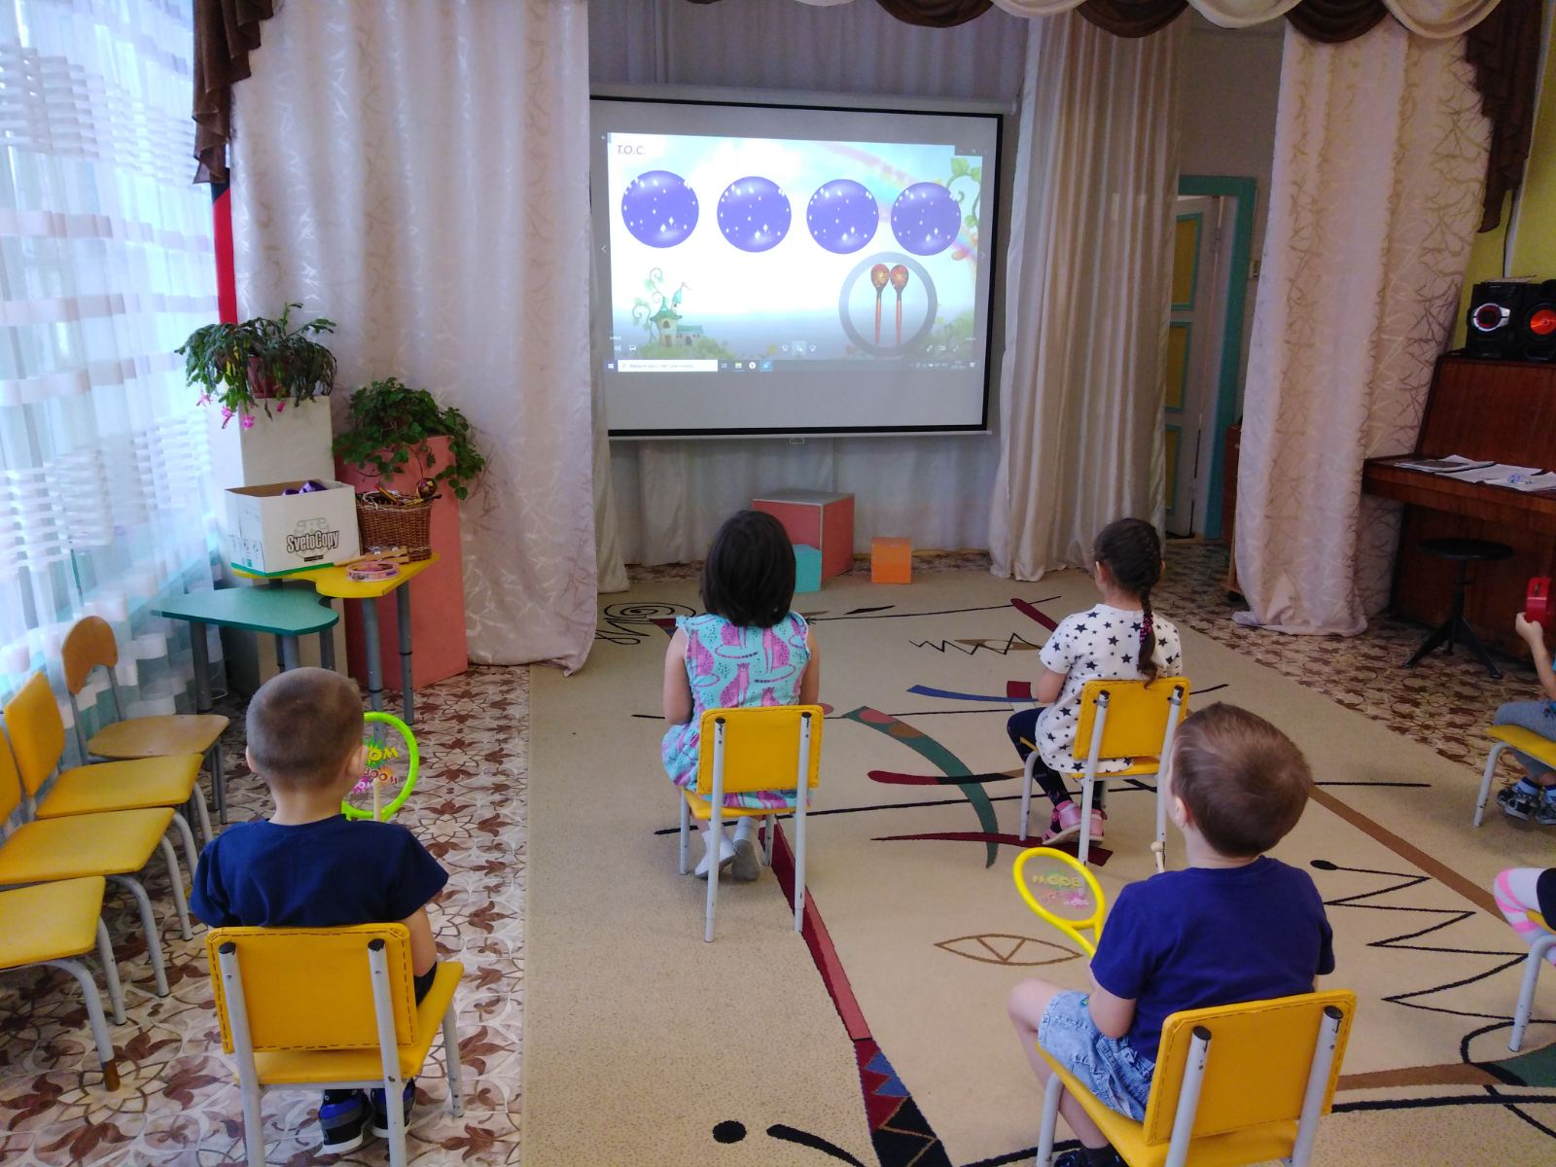

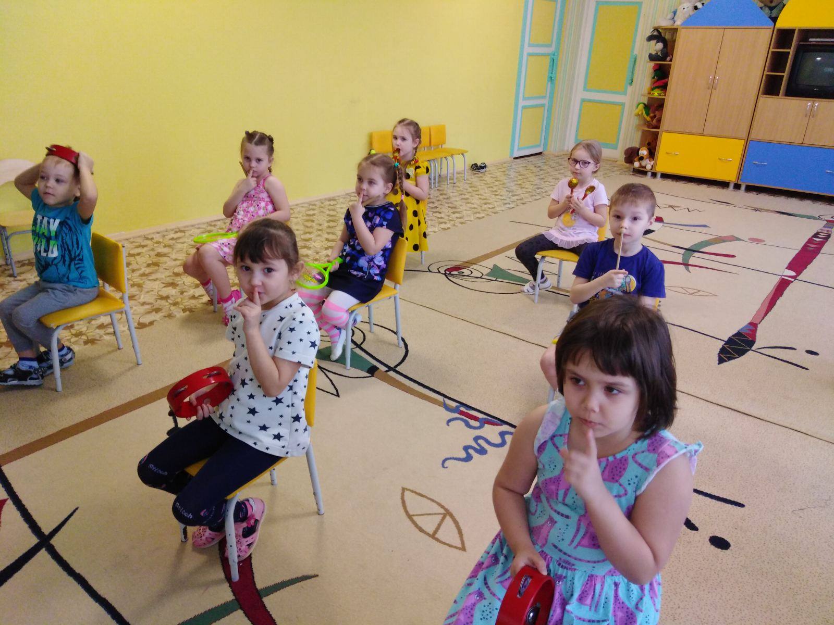
2.Распевание. Распеваемся вместе с совятами из распевки «Совушка – сова», где дети видят и слышат длинные и короткие звуки; «шагаем» по музыкальной лесенке вместе с девочкой Машей; пропеваем слоги, одновременно знакомясь с буквами, изображенными на экране и т. д. (Фото №2)

3. Игры – танцы. Ребята с удовольствием танцуют вместе с девочками на экране танец «Если нравится тебе, то делай так…». При этом проявляется большая мотивация повторить правильно за детьми в отличии от показа взрослого.
Можно, глядя на свое исполнение в записи, увидеть ошибки со стороны и постараться их исправить. Или наоборот, увидеть глазами зрителей, какой красивый получается рисунок танца. (Фото №3,4)
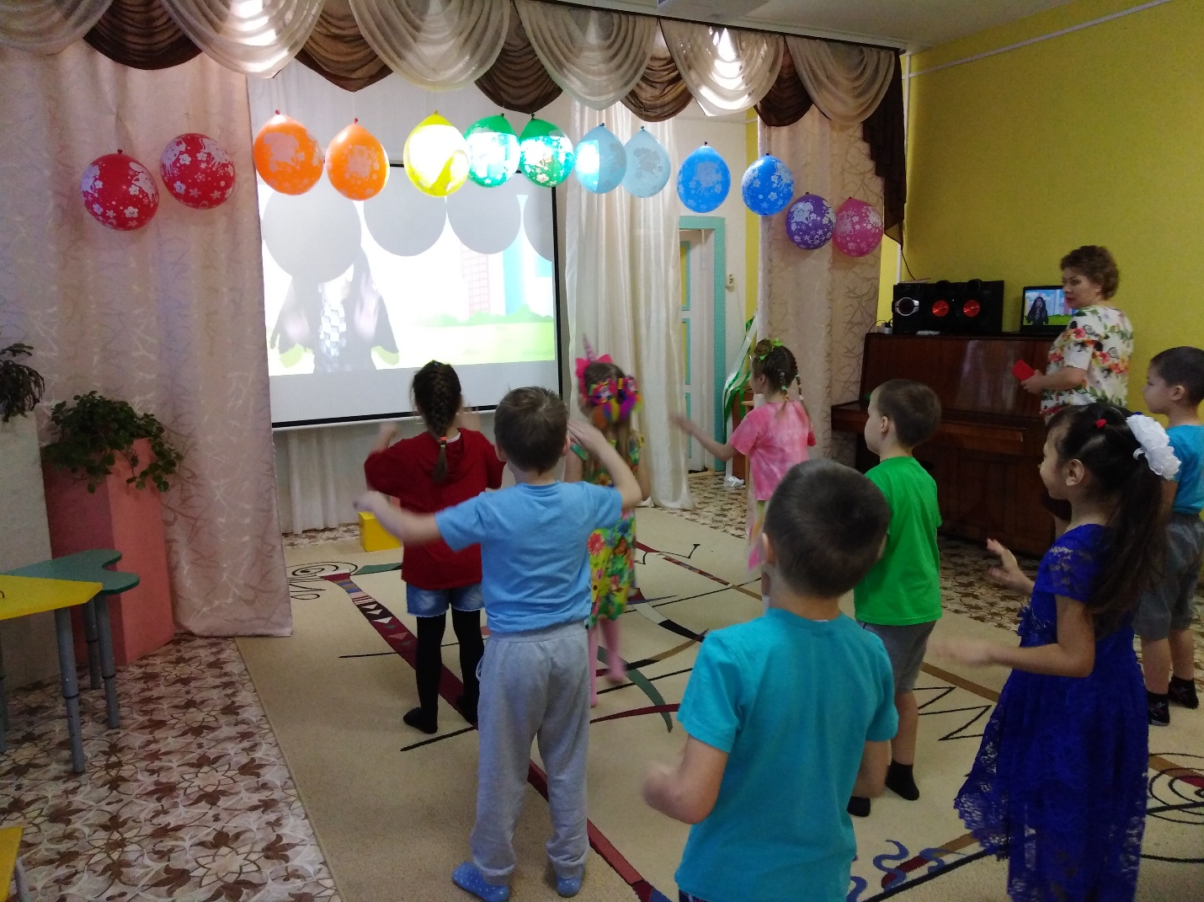
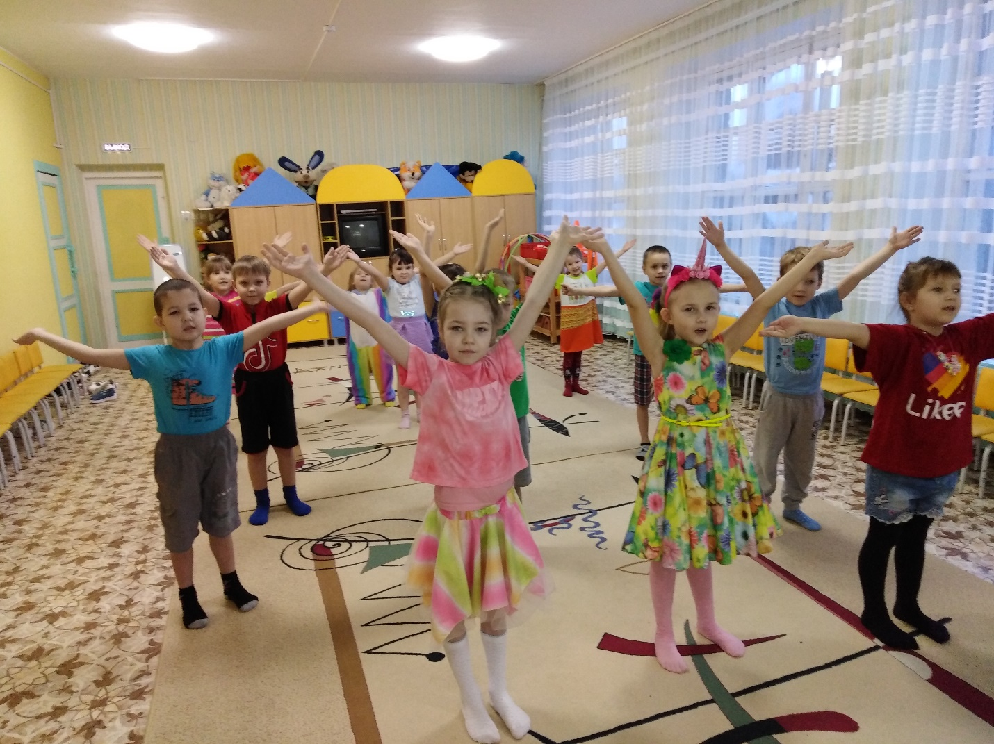

3.Слушание музыки. Для слушания классической музыки можно составить презентацию или найти готовый материал, что способствует лучшему восприятию музыкального произведения. На следующем занятии, например, показать танец под эту музыку в исполнении артистов балета. А дальше – как танцуют дети под ту же самую музыку и придумать свой вариант «проживания» музыкального произведения в танцевальной импровизации или в оркестре жестов… Для определения характера музыки использую музыкально – дидактические игры, например «Яблонька».
4.Чтение стихов под музыку. Чтение стихов на фоне картин на экране и одновременно звучащей музыки – такой синтез пробуждает чувства и эмоции. Дети надолго запоминают произведение.
Дети младшего и среднего возраста читают стихи А.Барто, глядя на «мультяшных» героев. Сначала делают это со звуком, а потом и без него, то есть озвучивают сами. Тут важен темп, чтобы звук совпал с изображением. (Фото №5)
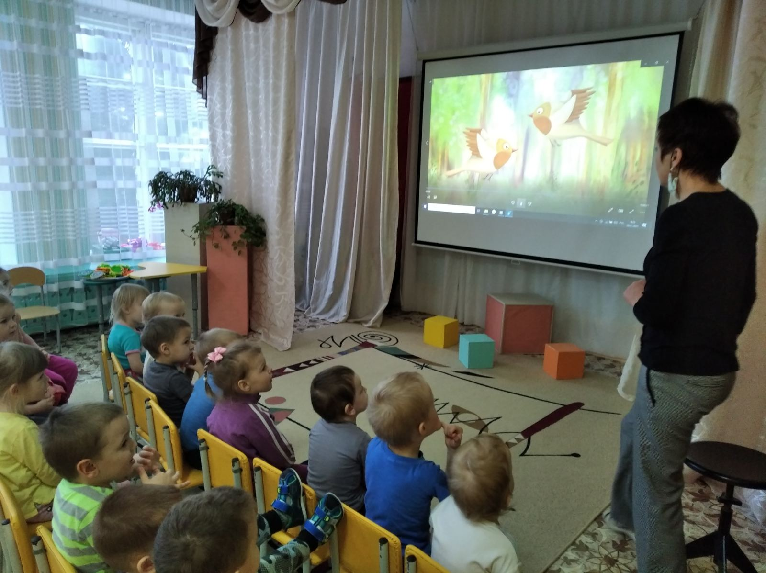
Дети старшего дошкольного возраста пробуют озвучивать м/ф, например «Попрыгунья Стрекоза». А недавно ребята нарисовали картинки – слайды к «Сказке про капусту» и озвучили его на фоне музыки, получился свой собственный мультфильм. Такое совместное творчество с использованием новых технологий дает хороший результат в развитии речи, выразительном чтении, не говоря о желании придумать еще что-то новое. (Фото №6,7)
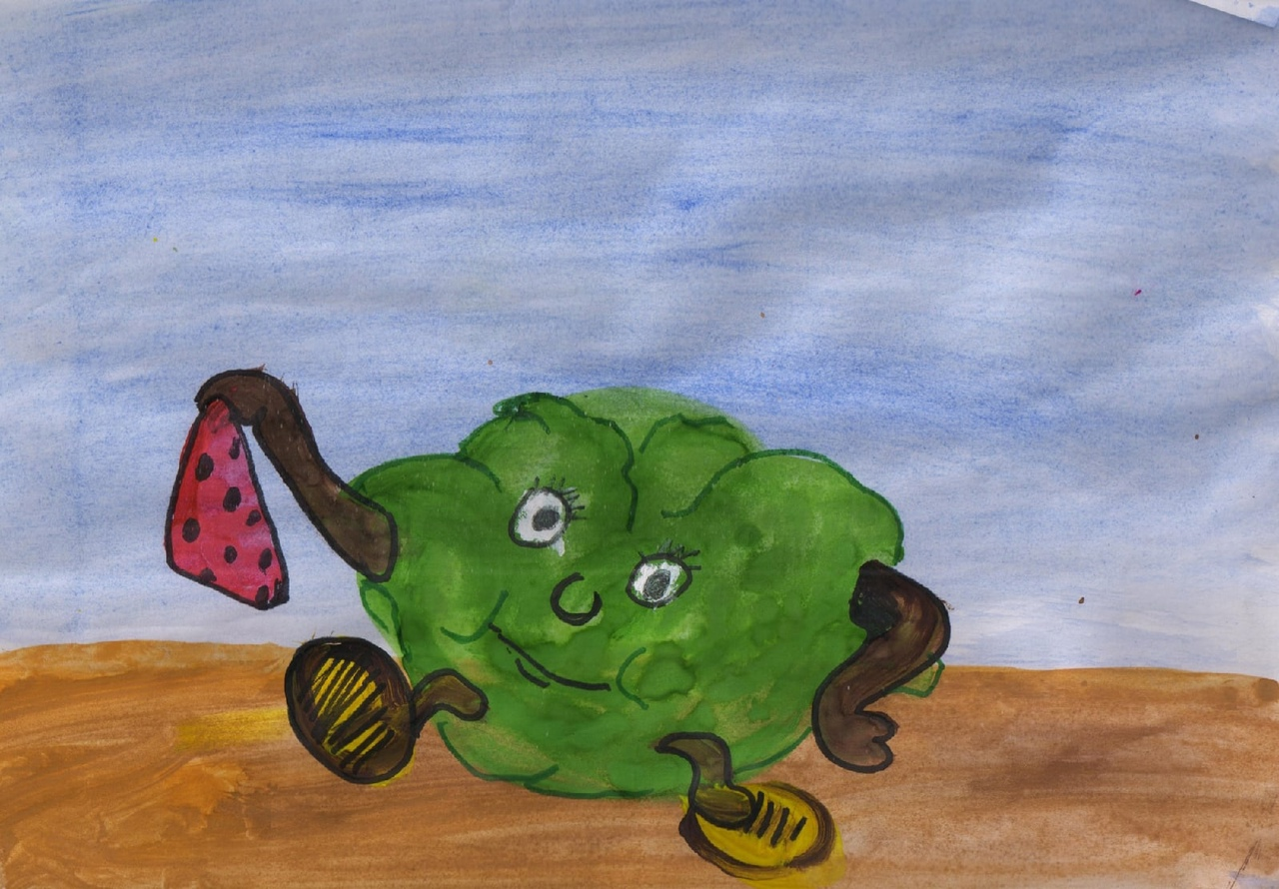
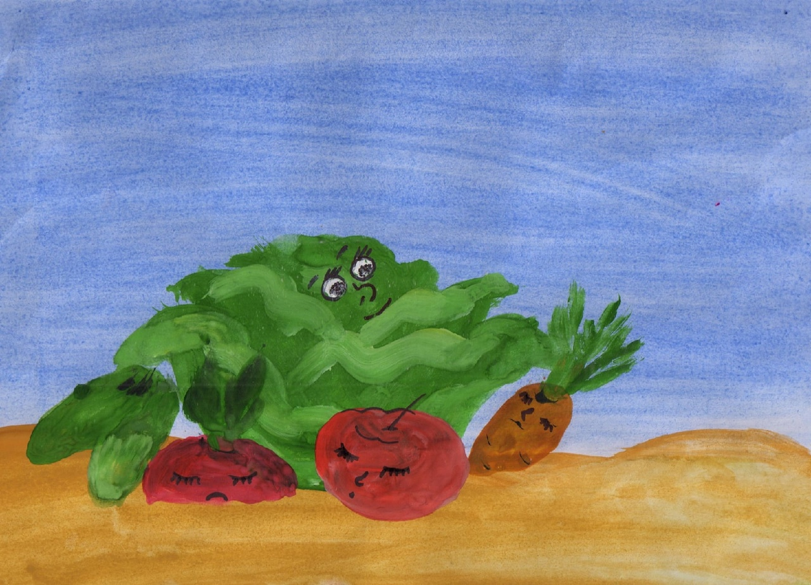

5.Праздники и развлечения. Это, конечно, меняющийся фон, который украшает представление. Герои на экране, и с ними можно поговорить, умело делая паузы. Это интерактивные сказки, в которых можно поучаствовать (Новогодний утренник в младшей и средней группе – «Новогодний колобок»). Это и радуга, только сначала она была черно-белой, а потом, играя и выполняя задания, дети увидели, как разноцветные полосы, одна за другой, возвращаются на свои места… (Фото №8)
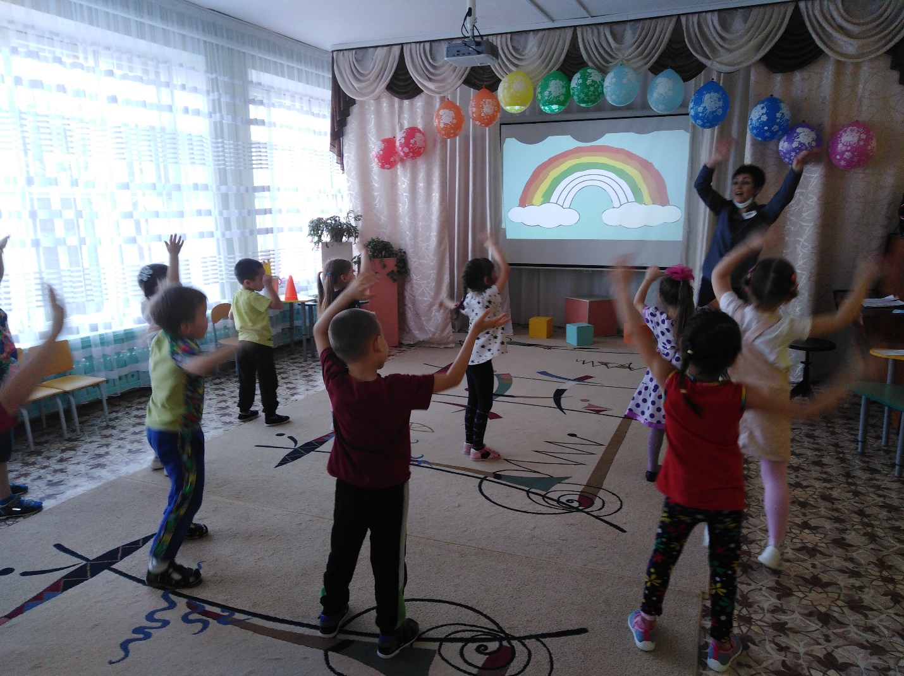

Музыкальный руководитель
МАУДО «Детский сад №10» (СП):
Артёменко Ирина Алексеевна.

